1946-жылы біздің ауылда (ол уақытта «Қаркөмір» қосымша шаруашылығы деген атумен аталды) бастауыш мектеп ашылды. Оның штатында екі бірлік болды: мектеп меңгерушісі - Архип Иванович Тюгаев және жас мұғалім Мария Федоровна Генрих.

В 1946 году в нашем селе (тогда он ещё носил название подсобное хозяйство «Каруголь») была открыта начальная школа. Её штат состоял из двух единиц: заведующего школой – Тюгаева Архипа Ивановича и молодой учительницы Генрих Марии Фёдоровны.

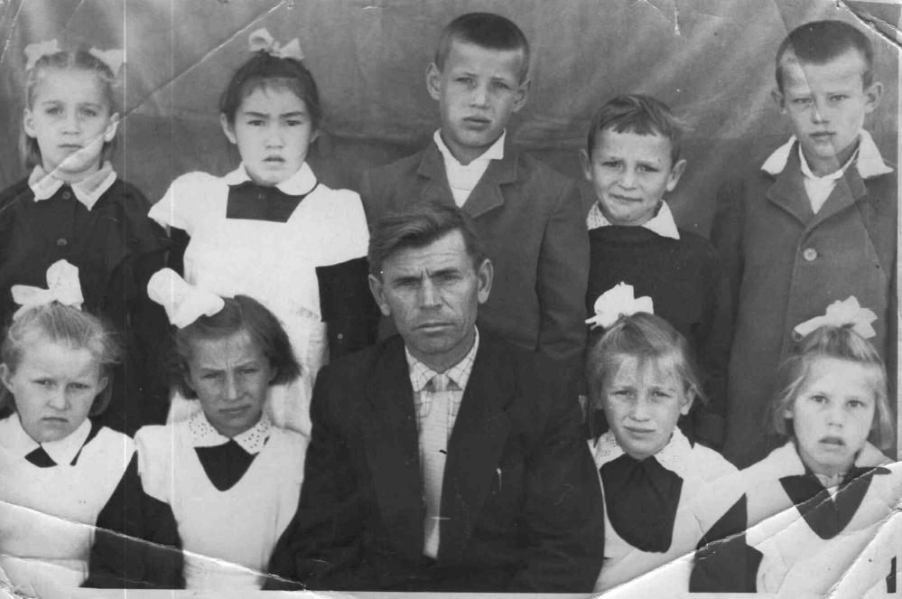 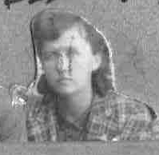

Тюгаев Архип Иванович Генрих Мария Фёдоровна

Мектеп ғимараты Саырқожа өзенінің сол жағалауында орналасты.Саманнан салынған «азиялық төбемен» жабылған аласа ғимаратта мектеп, совхоз мекмесі және клуб орналасты. Мектептің ең алғашқы оқушылары болғандар; Жарык Аяпбергенов, сағынай Ақылбеков, Баяу Ақылбеков, Лилия Гукк, Эдик Гукк, Володя Гукк, Наташа Лезная, Шура Лезная, Женя Тюгаев, Лида Тюгаева, Аня Тряпицына, Слава Франк, Александр Фендель және т.б.

Школьное помещение находилось на левом берегу реки Сабыр-кожа. В низком саманном здании с плоской «азиатской крышей» помещались и школа, и совхозная контора и клуб. Среди первых учеников школы были: Аяпбергенов Жарик, Акильбеков Сагнай, Акильбеков Баяу, Гукк Лилия, Гукк Эдик, Гукк Володя, Лёзная Наташа, Лёзная Шура, Тюгаев Женя, Тюгаева Лида, Тряпицына Аня, Франк Слава, Фендель Александр и др.

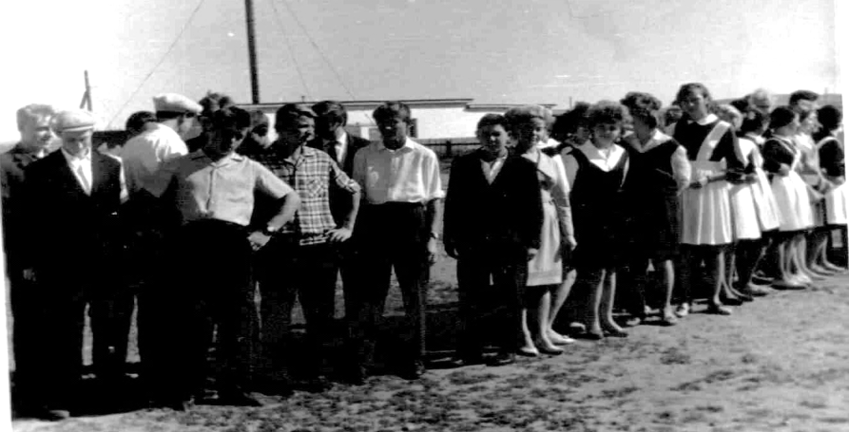

Мектептің алғашқы бітірушілері. Первый выпуск учеников школы

1949-жылы мектеп орталыққа көшірілді. Алғашқы жылы ол әлі де болса бастауыш болды, кейін 1950-жылы мектепке жаңа директор болып Николай Петрович Ботов тағайындалды, сөйтіп ол №4 совхоздың толық емес орта мектебі деп аталды. 1953 –жылы Фрида Яковлевна Ботова алғашқы 7-сынып оқушыларын бітіртіп шығарды.

В 1949 году школа была переведена на территорию центральной усадьбы. В первый год она по-прежнему была начальной, но уже в 1950 году школу принял новый директор Ботов Николай Петрович, и она стала неполной средней школой совхоза № 4. Первой выпустила 7 класс в 1953 году Ботова Фрида Яковлевна.

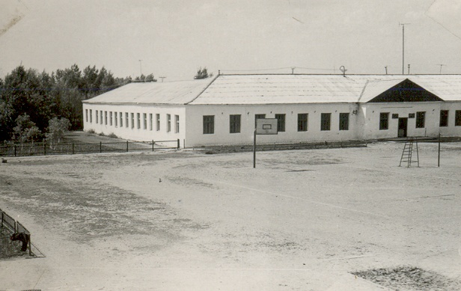

№ 10 орта мектеп Средняя школа № 10

1962- жылы мектеп 8 жылдық болып қайта құрылды. Осы жылдың күзінде жаңа мектептің ғимараты пайдалануға берілді және мектепке орта мектеп дәрежесі берілді. Алғашқы мектеп бітірушілерді 1966 –жылы шығарды.

Сонымен бірге мектеп-интернат туралы да айтпай кетуге болмайды. Ол 1961-жылы ашылды.Ол кішкентай ғимаратқа орналасты, онда алдымен №4 ауылдың ауруханасы болған еді, кейін жұмысшыкооперативінің мекемесі болған еді. Алғашқы жылы интернатта 37 бала жатып оқыды. Тұңғыш тәрбиеші Надежда Федоровна Яковлева болды.

1965-жылы интернаттың жаңа ғимараты бой көтерді, онда 120 орын қарастырылды. Ғимарат 1967-жылы Октябрьдің 50 жылдығы қарсаңында пайдалануға берілді.Интернатта шаруашылықта еңбек етушілердің балалары, тәртібі қиын балалар, Осакаров ауданы балалар үйінің тәрбиеленушілері жатып оқыды. Олар бұнда бір апта жатып, демалыс күндері үйлеріне барып жүрді.

В 1962 году школа была преобразована в 8-летнюю. Осенью этого же года было построено новое здание, и школа получила статус средней школы. Первый выпуск состоялся в 1966 году.

Нельзя не вспомнить и пришкольный интернат. Он был открыт в 1961 году. Находился он в небольшом помещении, в котором до этого располагалась больница совхоза № 4, позже контора рабкоопа. В первый год в интернате проживало 37 человек. Первой воспитательницей была Надежда Фёдоровна Яковлева.

В 1965 году начинается строительство нового школьного интерната на 120 мест, которое было завершено в 1967 году, к 50-летию Великой Октябрьской революции. В пришкольном интернате жили дети работников хозяйства из отделений, трудновоспитуемые дети из неблагополучных семей и из детских домов Осакаровского района. Здесь они находились в течение недели, а на выходные уезжали домой.

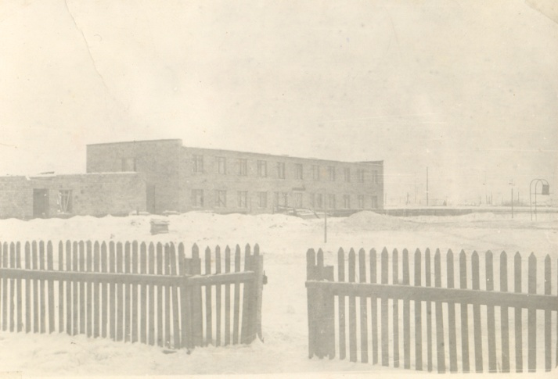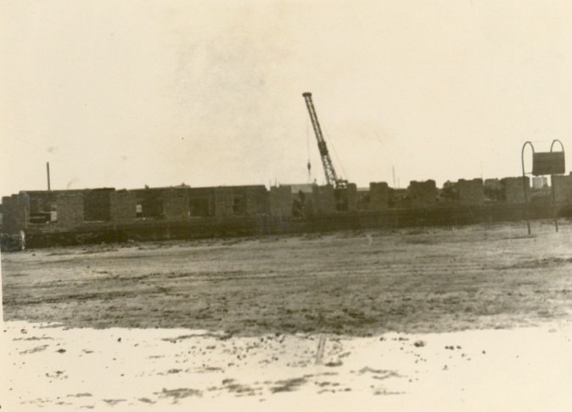

Мектеп интернатының құрылысы. Строительство школьного интерната

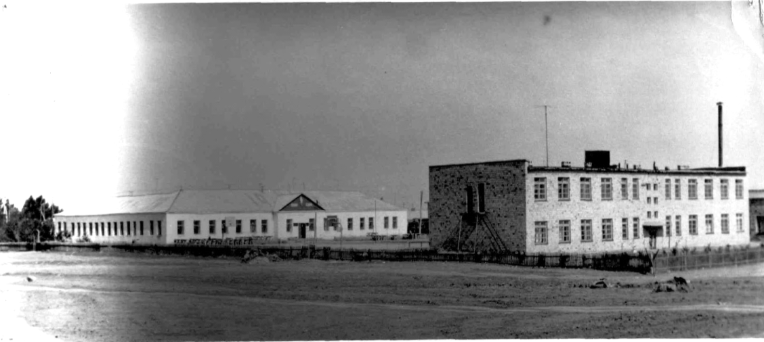

Орта мектеп және интернат ғимараты.Здание средней школы и интерната

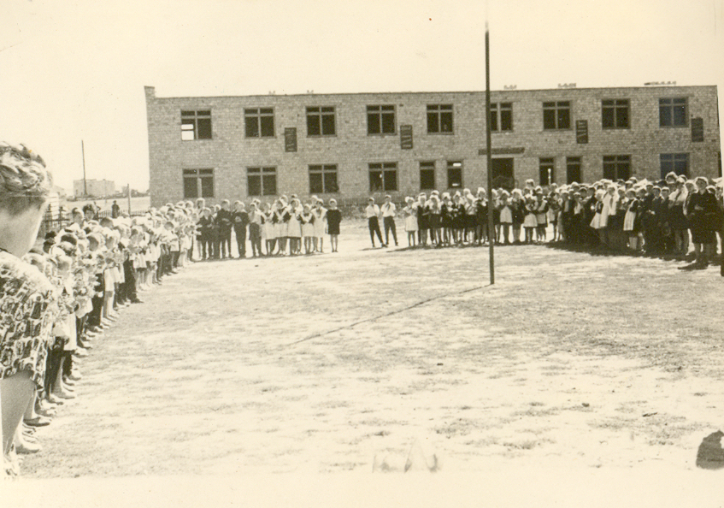

Интернат 80-жылдардың аяғына дейін жұмыс істеді, 90-жылдары мектепте қиындықтар туындады, үлкен ғимаратты қысқы мерзімде ұстау қиындық туғызды. Жылу беру құбырларын қатырып алу қауіпі төнді.

Бастауыш сынып ғимаратын кеңейту мәселесі 70-жылдары туындады, оқушылар мектепте 2ауысымда оқыды. Жаңа мектеп салуға қаражат болмады, көмекке А.А.Риттер басқарған совхоз дирекциясы келді.Аудан бюджетінен совхозға жатақхана салу үшін қаражат бөлінген еді, осы қаражат мектеп ғимаратын салуға бағытталды. Бұл жаңа мектеп есігі 1981-жылы ашылып, бастауыш сыныптардың алғашқы балалары оқи бастады. Кейінірек интернат пен бастауыш сынып арасына спорт залы қосылды, оған тек мектеп оқушылары ғана емес, ауылдың спорт сүйер қауімі де келе бастады.

Қазір мектеп бүтін бір ғимаратты құрайды, яғни үш модульден жинақталған тұтас мектеп- негізгі мектеп, бастауыш және спорт зал.

Интернат просуществовал до конца 80-х годов, пока в 90-х сюда не перешла школа из-за трудностей того времени – в зимнее время тяжело было отапливать большое здание, часто отключали свет, при отоплении пользовались электрическим мотором и поэтому боялись разморозить отопительную систему школы.

Необходимость в помещении для начальной школы назрела в 70-х гг. Дети в школе учились в две смены. Средств для строительства не было, на помощь пришла дирекция совхоза во главе с Риттер А.А. В районном бюджете были выделены деньги для строительства совхозного общежития и они были перераспределены на строительство начальной школы, которая открыла свои двери для учащихся в 1981 г. Позже между интернатом и начальной школой был пристроен спортивный зал, куда могли приходить на тренировки не только школьные спортсмены, но и те, кто живет в селе и любит спорт.

Сейчас школа представляет из себя цельное сооружение, состоящее как бы из трёх модулей – основной школы, начальной и спортзала.

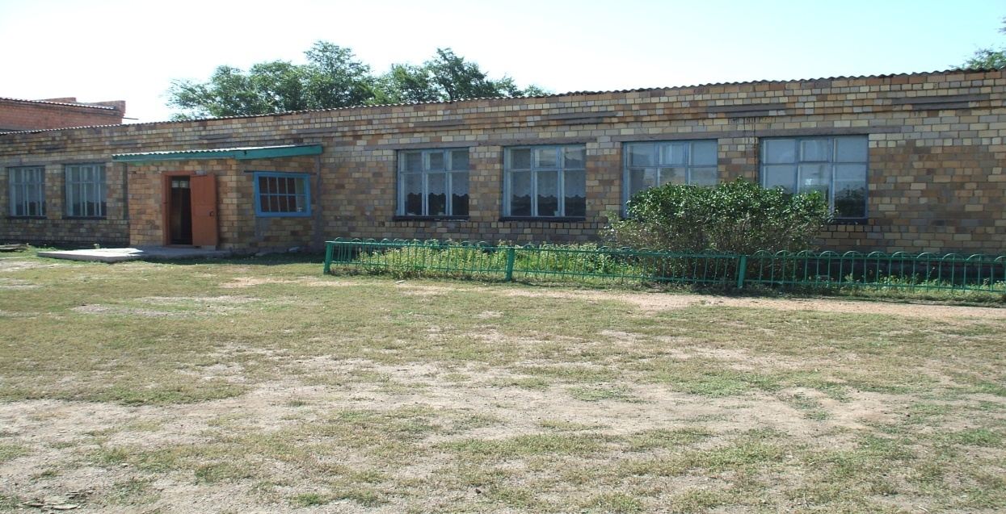

№10 орта мектеп қазіргі күні.Средняя школа № 10 в наши дни

